**Practical**: **1**

**Program:**

#include<stdio.h>

void main()

{

int i,j;

for(i=1;i<=5;i++)

{

for(j=1;j<=i;j++)

{

printf("%d",j);

}

printf("\n");

}

}

**Output:**

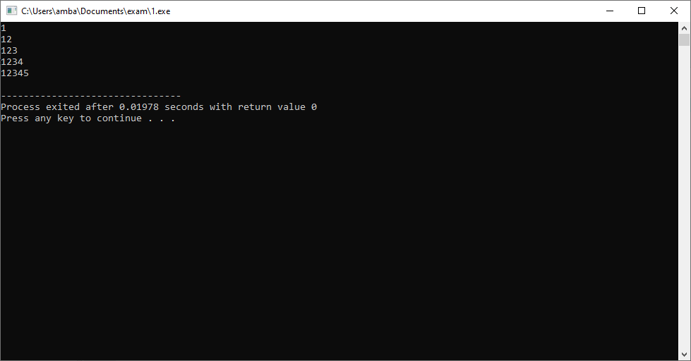

**Practical**: **2**

**Program:**

#include<stdio.h>

main()

{

int i,j;

for(i=5;i>=1;i--)

{

for(j=1;j<=i;j++)

{

printf("%d",j);

}

printf("\n");

}

}

**Output:**

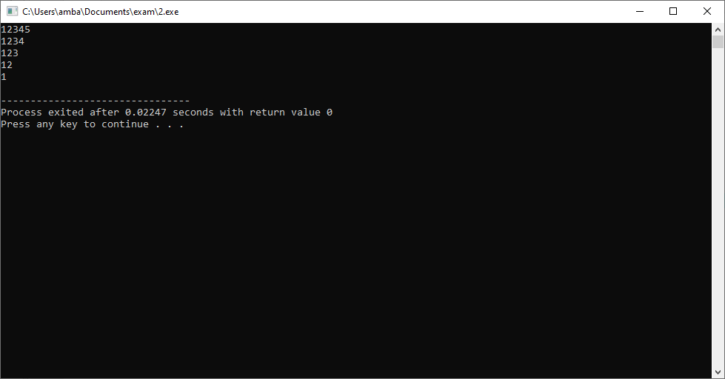

**Practical**: **3**

**Program:**

#include<stdio.h>

main()

{

int i,j;

for(i=5;i>=1;i--)

{

for(j=5;j>=i;j--)

{

printf("%d",j);

}

printf("\n");

}

}

**Output:**

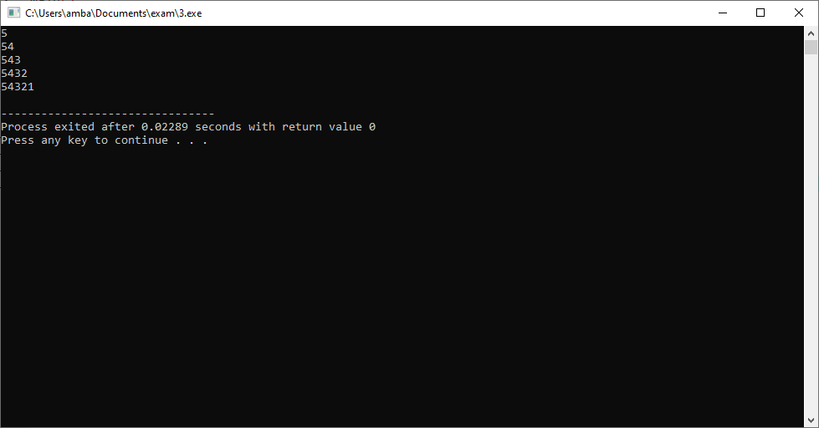

**Practical**: **4**

**Program:**

#include<stdio.h>

main()

{

int i,j;

for(i=1;i<=5;i++)

{

for(j=i;j>=1;j--)

{

printf("%d",j);

}

printf("\n");

}

**Output:**

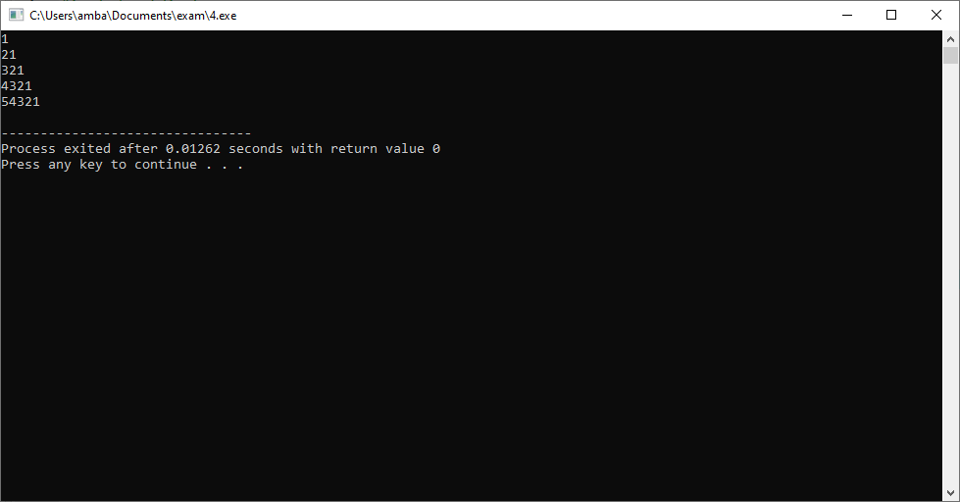

**Practical**: **5**

**Program:**

#include<stdio.h>

main()

{

int i,j;

for(i=1;i<=5;i++)

{

for(j=5;j>=i;j--)

{

printf("%d",j);

}

printf("\n");

}

}

**Output:**

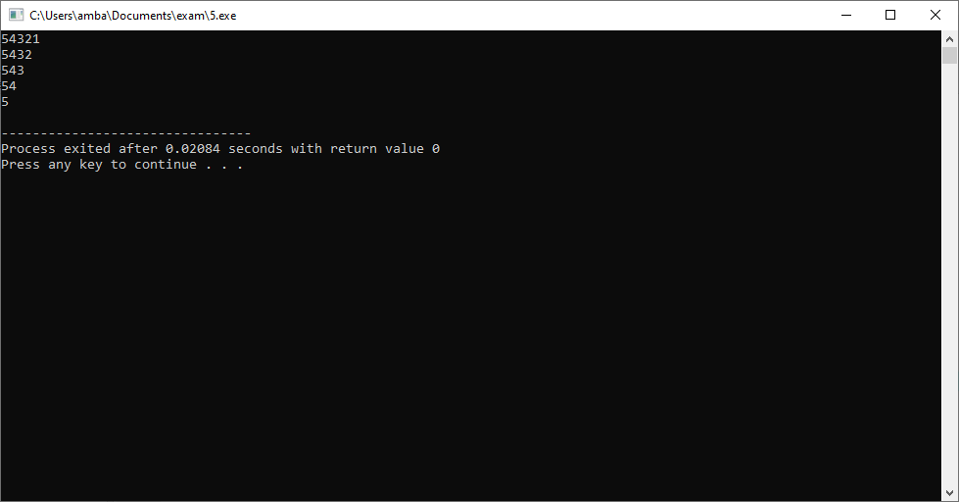

**Practical**: **6**

**Program:**

#include<stdio.h>

main()

{

int i,j;

for(i=5;i>=1;i--)

{

for(j=i;j>=1;j--)

{

printf("%d",j);

}

printf("\n");

}

}

**Output:**

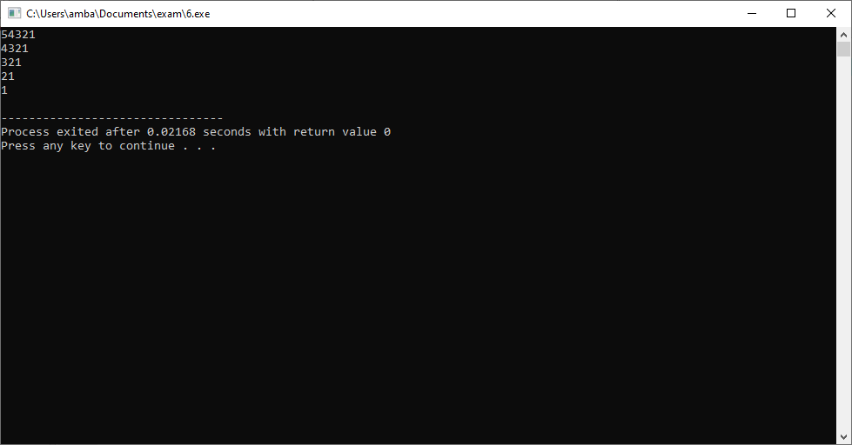

**Practical**: **7**

**Program:**

#include<stdio.h>

main()

{

int i,j;

for(i=1;i<=5;i++)

{

for(j=i;j<=5;j++)

{

printf("%d",j);

}

printf("\n");

}

}

**Output:**

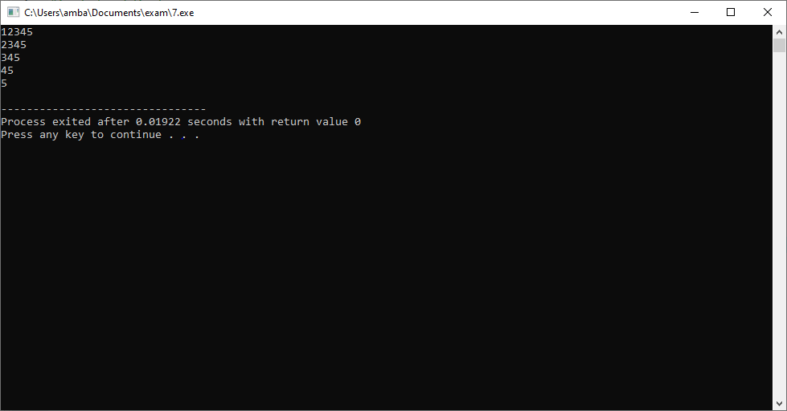

**Practical**: **8**

**Program:**

#include<stdio.h>

main()

{

int i,j;

for(i=45;i<=49;i++)

{

for(j=45;j<=i;j++)

{

printf("%d",j);

}

printf("\n");

}

}

**Output:**

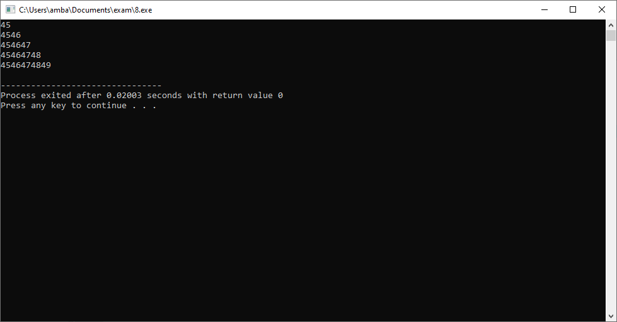

**Practical**: **9**

**Program:**

#include<stdio.h>

main()

{

int i,j;

for(i=1;i<=5;i++)

{

for(j=1;j<=i;j++)

{

printf("%d",i);

}

printf("\n");

}

}

**Output:**

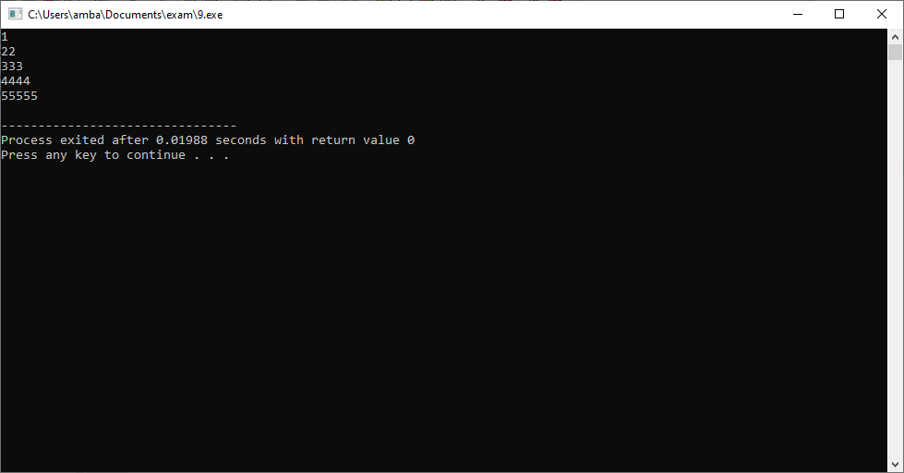

**Practical**: **10**

**Program:**

#include<stdio.h>

main()

{

int i,j;

for(i=5;i>=1;i--)

{

for(j=5;j>=i;j--)

{

printf("%d",i);

}

printf("\n");

}

}

**Output:**

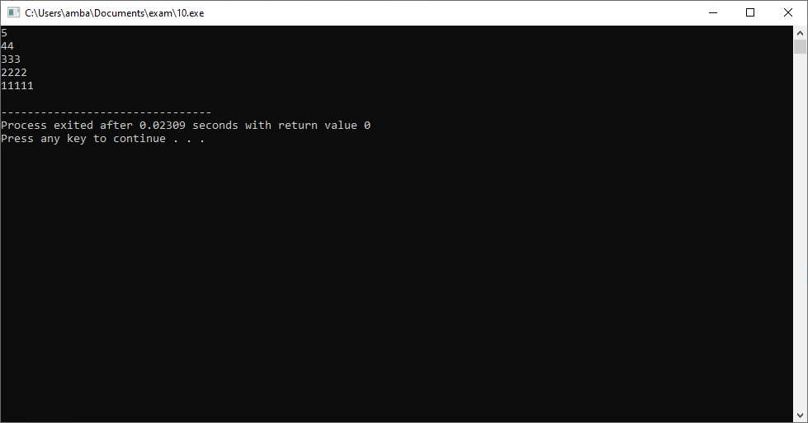

**Practical**: **11**

**Program:**

#include<stdio.h>

main()

{

int i,j,n;

for(i=1;i<=5;i++)

{

for(j=5;j>i;j--)

{

printf(" ");

}

for(n=1;n<=i;n++)

{

printf("%d",n);

}

printf("\n");

}

}

**Output:**

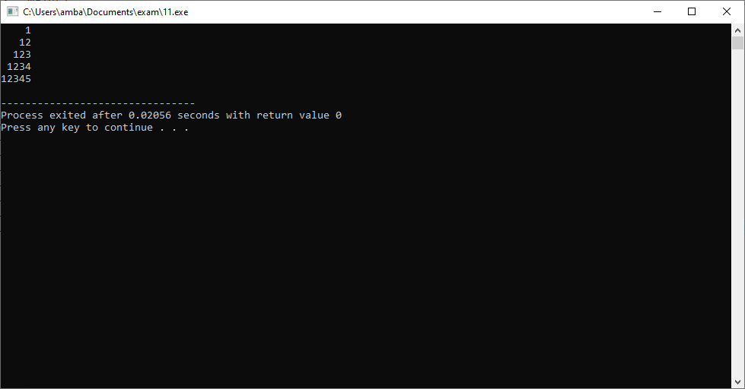

**Practical**: **12**

**Program:**

#include<stdio.h>

main()

{

int i,j,n;

for(i=5;i>=1;i--)

{

for(j=5;j>i;j--)

{

printf(" ");

}

for(n=1;n<=i;n++)

{

printf("%d",n);

}

printf("\n");

}

}

**Output:**

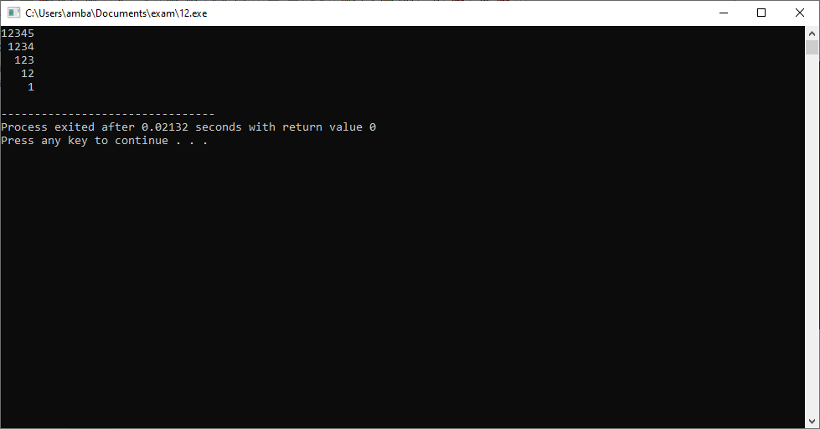

**Practical**: **13**

**Program:**

#include<stdio.h>

main()

{

int i,j,n;

for(i=1;i<=5;i++)

{

for(j=1;j<i;j++)

{

printf(" ");

}

for(n=i;n<=5;n++)

{

printf("%d",n);

}

printf("\n");

}

}

**Output:**

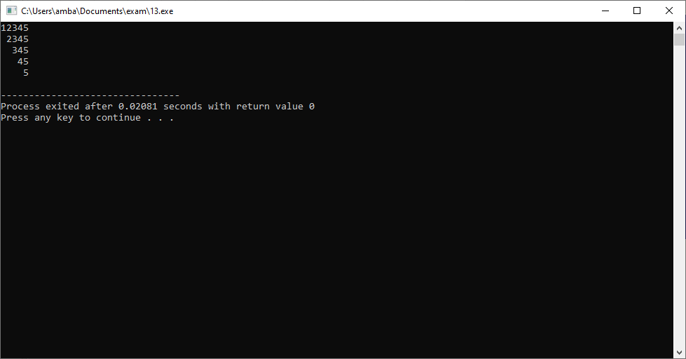

**Practical**: **14**

**Program:**

#include<stdio.h>

main()

{

int i,j,n;

for(i=5;i>=1;i--)

{

for(j=1;j<i;j++)

{

printf(" ");

}

for(n=i;n<=5;n++)

{

printf("%d",n);

}

printf("\n");

}

}

**Output:**

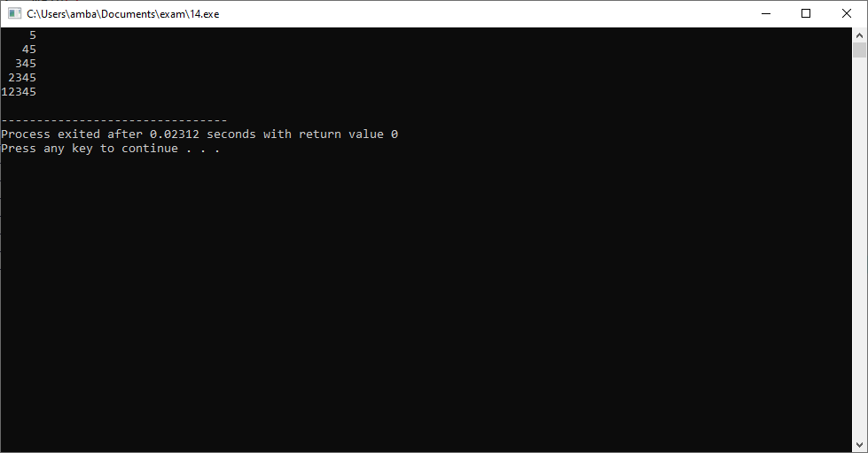

**Practical**: **15**

**Program:**

#include<stdio.h>

main()

{

int i,j,n;

for(i=1;i<=5;i++)

{

for(j=5;j>i;j--)

{

printf(" ");

}

for(n=i;n>=1;n--)

{

printf("%d",n);

}

printf("\n");

}

}

**Output:**

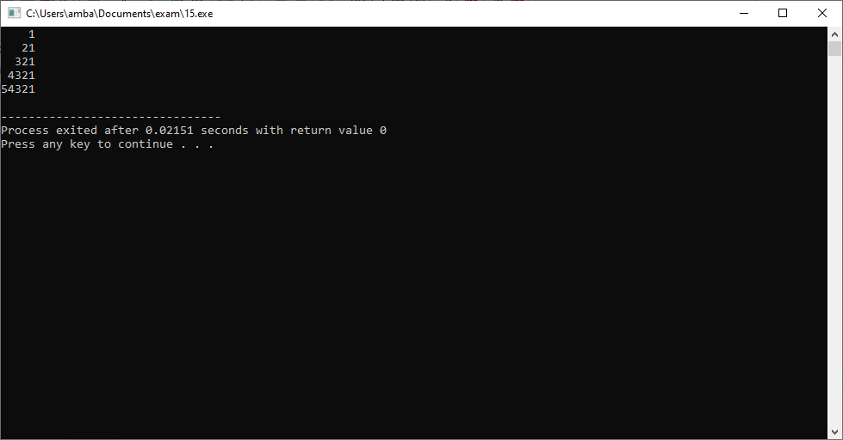

**Practical**: **16**

**Program:**

#include<stdio.h>

main()

{

int i,j,n,a;

for(i=1;i<=5;i++)

{

for(j=i;j>=1;j--)

{

printf("%d",j);

}

printf("\n");

}

for(n=4;n>=1;n--)

{

for(a=n;a>=1;a--)

{

printf("%d",a);

}

printf("\n");

}

}

**Output:**

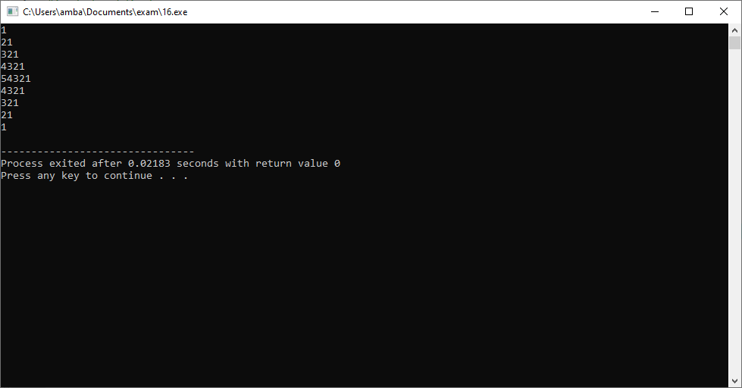

**Practical**: **17**

**Program:**

#include<stdio.h>

main()

{

int i,j,n,a,b,c;

for(i=1;i<=5;i++)

{

for(j=5;j>i;j--)

{

printf(" ");

}

for(n=1;n<=i;n++)

{

printf("%d",n);

}

printf("\n");

}

for(a=2;a<=5;a++)

{

for(b=1;b<a;b++)

{

printf(" ");

}

for(c=a;c<=5;c++)

{

printf("%d",c);

}

printf("\n");

}

}

**Output:**

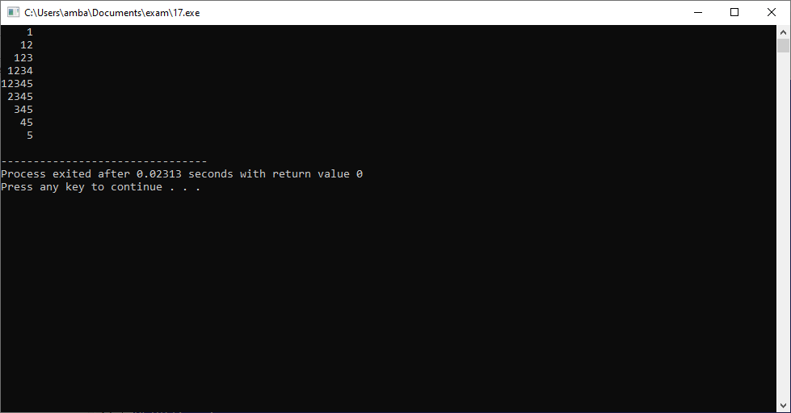

**Practical**: **18**

**Program:**

#include<stdio.h>

main()

{

int i,j,a,b;

for(i=1;i<=5;i++)

{

for(j=1;j<=i;j++)

{

printf("%d",j);

}

for(a=i*2;a<5*2;a++)

{

printf(" ");

}

for(b=i;b>=1;b--)

{

printf("%d",b);

}

printf("\n");

}

}

**Output:**

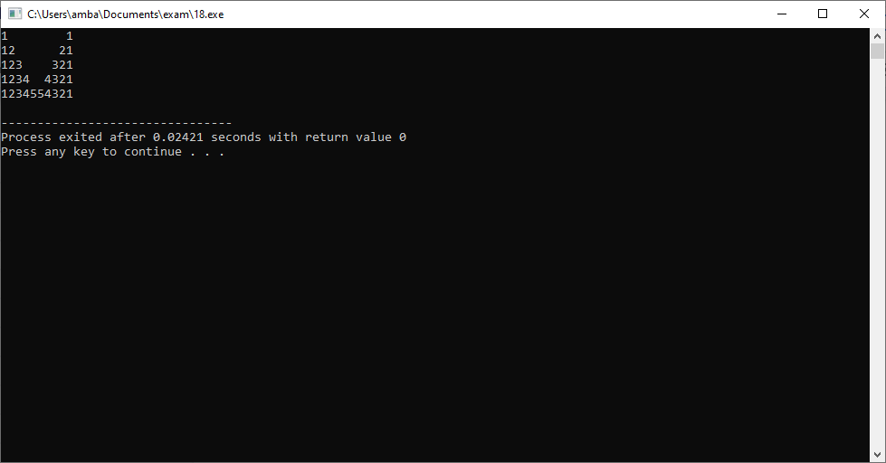

**Practical**: **19**

**Program:**

#include<stdio.h>

main()

{

int a,b,c,d,e,f,g,h;

for(a=5;a>=1;a--)

{

for(b=1;b<=a;b++)

{

printf("%d",b);

}

for(c=a*2;c<5*2;c++)

{

printf(" ");

}

for(d=a;d>=1;d--)

{

printf("%d",d);

}

printf("\n");

}

for(e=2;e<=5;e++)

{

for(f=1;f<=e;f++)

{

printf("%d",f);

}

for(g=e*2;g<5*2;g++)

{

printf(" ");

}

for(h=e;h>=1;h--)

{

printf("%d",h);

}

printf("\n");

}

}

**Output:**

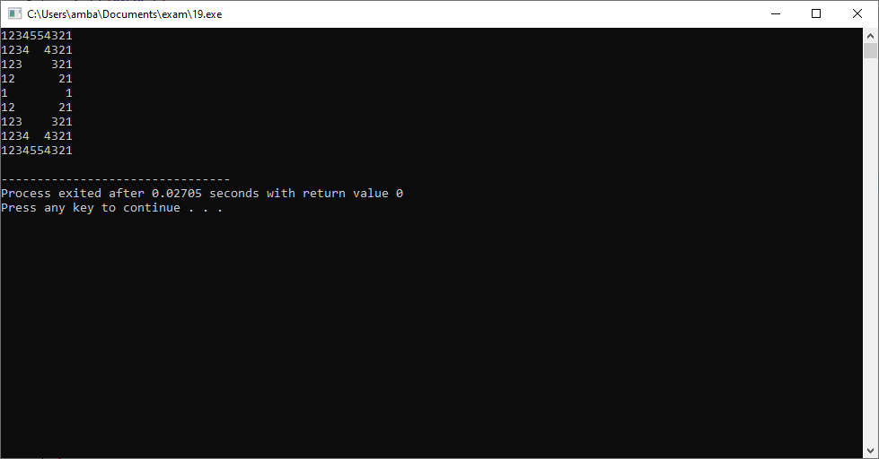

**Practical: 20**

**Program:**

#include<stdio.h>

main()

{

int i,j;

for(i=1;i<=4;i++)

{

for(j=1;j<=i+6;j++)

{

if((j==5-i)||(j==3+i))

{

printf("*");

}

else

{

printf(" ");

}

}

printf("\n");

}

}

**Output:**

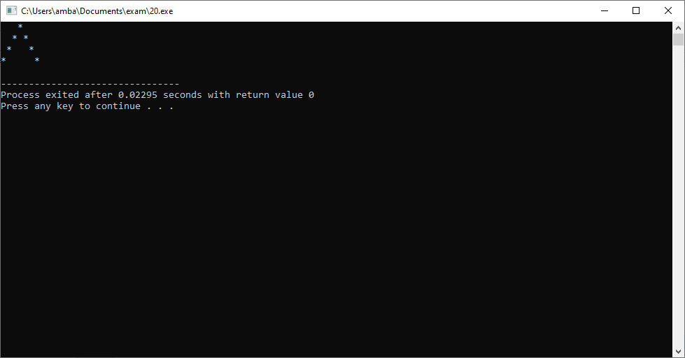

**Practical: 21**

**Program:**

#include<stdio.h>

main()

{

int i,j,n=1;

for(i=1;i<=5;i++)

{

for(j=1;j<=i;j++)

{

printf("%d",n);

n++;

}

printf("\n");

}

}

**Output:**

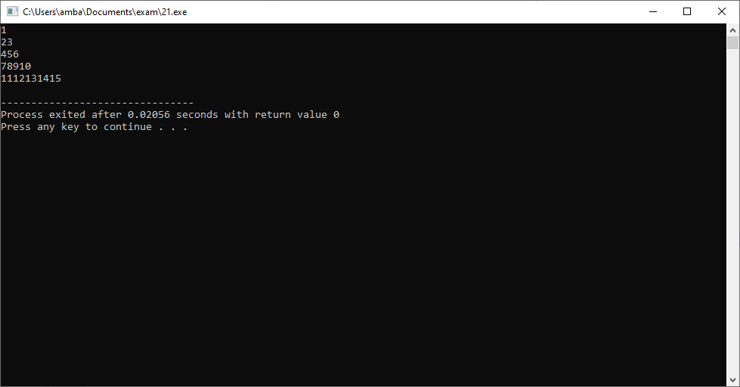

**Practical: 22**

**Program:**

#include<stdio.h>

main()

{

char i,j;

for(i='A';i<='E';i++)

{

for(j='A';j<=i;j++)

{

printf("%c",i);

}

printf("\n");

}

}

**Output:**

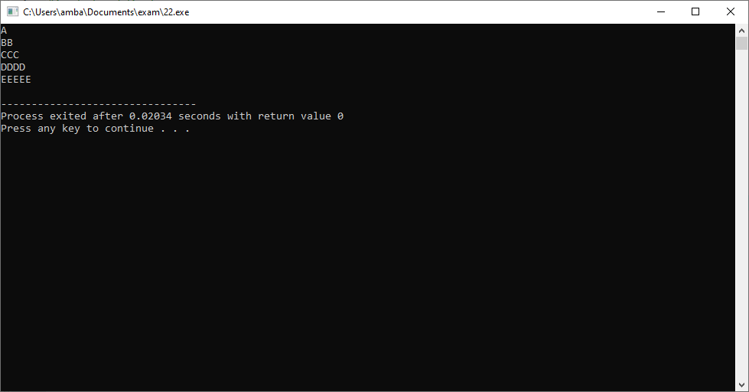

**Practical: 23**

**Program:**

#include<stdio.h>

main()

{

int i,j,n;

for(i=1;i<=5;i++)

{

for(j=1;j<=i;j++)

{

printf("%d",j%2);

}

printf("\n");

}

}

**Output:**

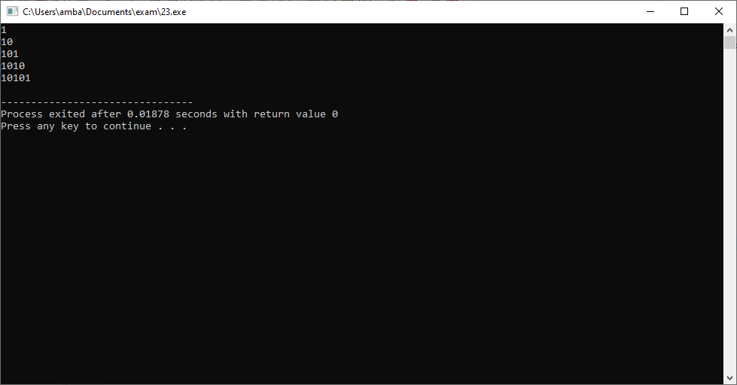

**Practical: 24**

**Program:**

#include<stdio.h>

main()

{

int i,j,n,a;

for(i=5;i>=1;i--)

{

for(j=1;j<i;j++)

{

printf(" ");

}

for(n=5;n>=i;n--)

{

printf("%d",n);

}

for(a=i+1;a<=5;a++)

{

printf("%d",a);

}

printf("\n");

}

}

**Output:**

